المحاضرة الثامنه تابع الفصل الثاني

التبويب الخامس والاخير
خامسا : تبويب التكاليف وفقا لأغراض التخطيط واتخاذ القرارات
تبوب عناصر التكاليف وفقا لأغراض التخطيط واتخاذ القرارات الى:
النوع الاول
1-التكاليف التفاضلية :
تتمثل التكاليف التفاضلية في الفرق بين تكلفة بديلين مختلفين ، فإذا نتج عن المفاضلة بين البدائل زيادة في التكاليف يطلق على التكاليف التفاضلية في هذه الحالة التكاليف المتزايدة، وإذا كان هناك نقص نتج عن المفاضلة تسمى هذه الحالة الخاصة من التكاليف التفاضلية بالتكاليف المتناقصة.
- استخدام التكاليف التفاضلية في ترشيد القرارات الادارية:
يفيد مفهوم التكاليف التفاضلية والتحليل التفاضلي في ترشيد كثير من القرارات الإدارية مثل قرار تسعير الصادرات أو قرار تصنيع أو شراء الأجزاء الجاهزة وقرار إضافة آلات جديدة أو خطوط إنتاج جديدة وقرار الاستمرار في أداء النشاط أو إيقافه مؤقتاً حتى تزول العقبات المؤقتة وغير ذلك من القرارات الإدارية. تعرف التكلفة التفاضلية بأنها مقدار التغير في التكلفة الذي يصاحب اختيار أحد البدائل عوضا عن بديل آخر ، أو هي التغير الذي يطرأ عن التكلفة نتيجة تغير مستوى أو طبيعة النشاط

ويمكن عرض منهج التحليل التفاضلي في الخطوات التالية
(1 تحديد البدائل وتوضيح مضمون كل منها بدقة
(2 تحديد التكاليف والايرادات التي يمكن أن تتغير باختلاف البدائل
(3 قياس صافي الآثار التفاضلية لكل بديل
(4 المقارنة بين البدائل واختيار البديل الأفضل والذي يحقق صافي دخل أعلى أو تكلفة أقل .
ملاحظة : الايراد التفاضلي يمثل مقدار التدفق النقدي أو ما يعادله في صورة سلع وخدمات والمنتظر حدوثه بمصاحبة بديل معين.

مثال:
بفرض أن إحدى الشركات التجارية تفكر في تغيير اسلوب تسويق منتجاتها حيث أن السياسة المتبعة حاليا هي التوزيع من خلال وكلاء معتمدين في أغلب مدن المملكة في حين تفكر الشركة في التوزيع من خلال فتح معارض خاصة بها في المدن الرئيسية وفيما يلي التحليل التفاضلي الذي يوضح التكاليف والايرادات التفاضلية الخاصة بكل بديل :

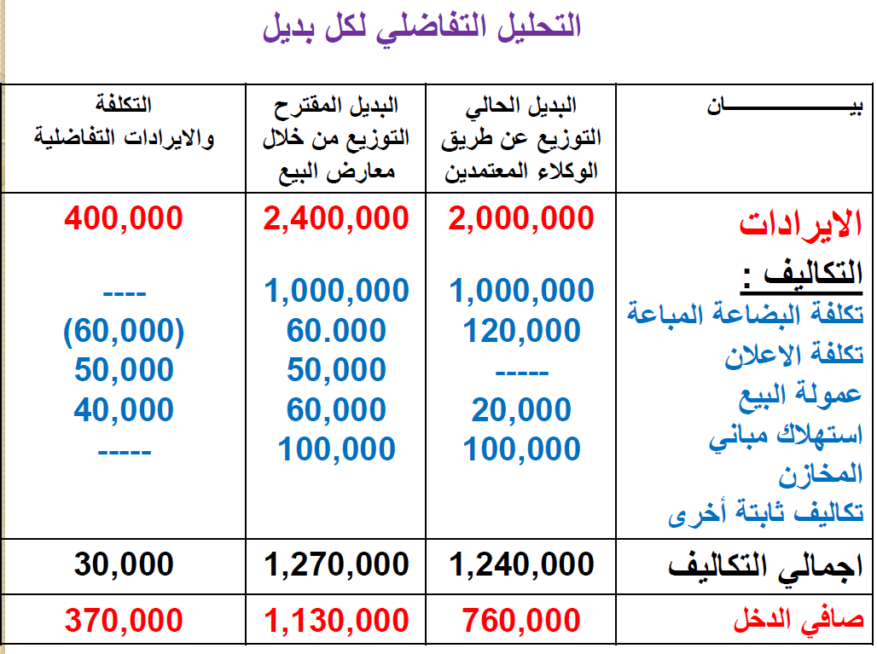
ملاحظه: الارقام اللي بين الاقواس يعني سالبة ولما نحل ناخذ البديل الحالي و ننقص منه البديل الحالي.

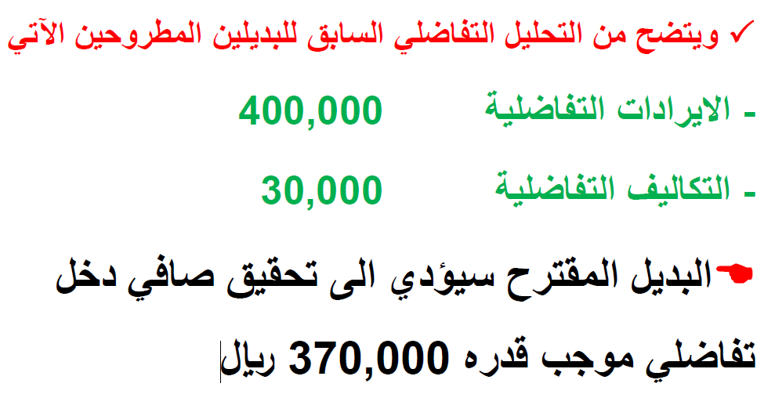
يعني لو اتخذت القرار وفتحت معارض بتربح اكثر

ويلاحظ من التكاليف التفاضلية الآتي:
(1 أنها تكاليف مستقبلية.
(2 انها لا ترتبط بتقسيمات معينة للتكاليف ، بمعنى أنها ليست دائما متغيرة أو ثابتة . ففي المثال السابق يلاحظ أن تكلفة البضاعة المباعة ) تكلفة متغيرة ( لا تعتبر تكاليف تفاضلية لأنها لم تتغير في ظل البديلين ، في حين أن تكلفة استهلاك مباني المخازن ) تكلفة ثابتة ( تعتبر تكلفة تفاضلية حيث أنها تأثرت في ظل البديلين.
(3 التكلفة التفاضلية تختلف من تحليل لآخر وفي ظل البدائل المختلفة. يعني كل مازادت البدائل كل ماتغيرت التكاليف التفاضلية.

النوع الثاني
2- التكلفة الغارقة:
هي التكلفة التي حدثت بالفعل وهي تكلفة متساوية في جميع البدائل أي لا تختلف من بديل لآخر وبالتالي لا تؤثر ولا تؤخذ في الاعتبار عند اتخاذ القرار وتتحملها المنشأة في جميع الأحوال ومن الأمثلة على التكاليف الغارقة التكاليف التاريخية لأصل ثابت قديم
) بفرض عدم وجود قيمة تخريدية له ( عند اتخاذ قرار باستبدال ذلك الأصل بأصل آخر. وذلك أن التكلفة التاريخية لهذا الأصل تمثل انفاقا تم في الماضي نتيجة لقرار معين ويصعب استرداده في الوقت الحاضر أو في المستقبل نتيجة الرجوع في هذا القرار أو الرغبة في تعديله .
فمثلا عند شراء آلة معينة واستخدامها في المنشأة لفترة زمنية معينة إذا رغبت المنشأة في الاستغناء عن هذه الآلة أو استبدالها بآلة جديدة فإن التكلفة الغارقة هنا تتمثل في الفرق بين
القيمة الدفترية لتلك الآلة يوم شريناها وقيمتها التخريدية ) أو البيعية ( والتي يمكن استردادها عند التخلص منها.

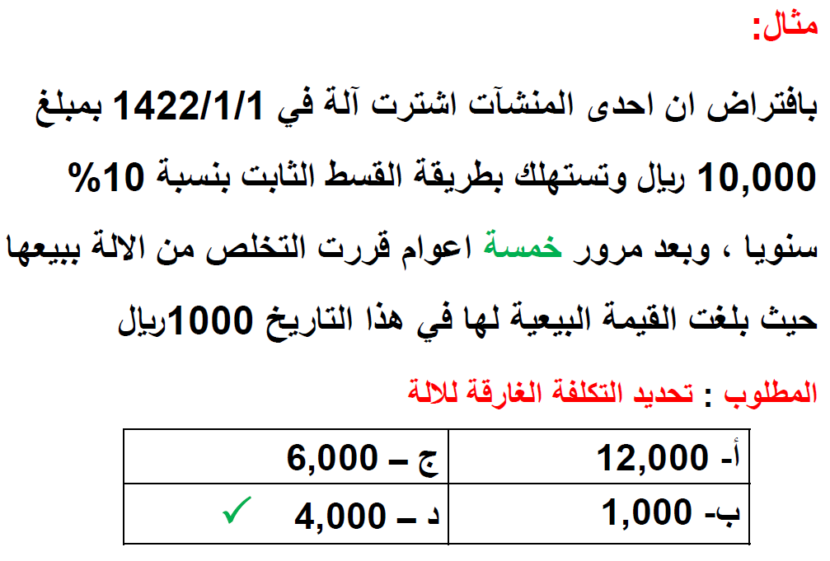

مايبيلها شي و ببساطه 10 بالميه كل سنه يعني 1000 حلو .... وهو استخدمها 5 سنين يعني راحت 5 الاف يصير قيمتها 5000 وباعها ب 1000 تطلع القيمه الغارقة 4000 اللي هي الفرق بينهم.

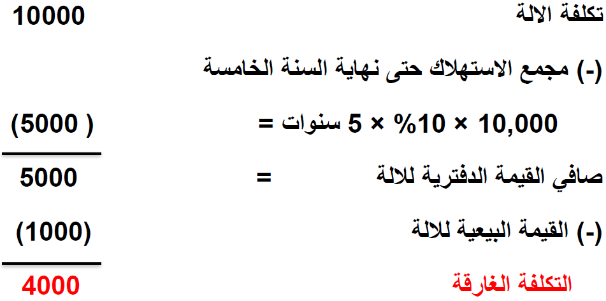

النوع الثالث

3- تكلفة الفرصة البديلة
وهي عبارة عن الربح او العائد الضائع ) او الايراد الضائع ( نتيجة عدم اختيار البديل التالي في الافضلية للبديل الذي تم اختياره فعلا . ويظهر مفهوم تكلفة الفرصة البديلة في حالة تعدد البدائل المتاحة امام المنشأة للاختيار فيما بينها . ويوضح المثال التالي كيفية احتساب تكلفة الفرصة البديلة .
مثال:
افترض انه امام المنشأة فرصة اختيار احد البدائل الانتاجية الثلاثة التالية
البديل ) أ ( صافي الدخل المتوقع منه 20,000 ريال
البديل ) ب ( صافي الدخل المتوقع منه 35,000 ريال
البديل ) ج ( صافي الدخل المتوقع منه 32,000 ريال

المطلوب : إحتساب تكلفة الفرصة البديلة

وفقا للبيانات السابقة يتضح ما يلي:
- افضلية البديل )ب( والذي يتوقع ان يحقق صافي دخل قدره 35,000 ريال . ونتيجة لاختيار البديل )ب( ونظرا لندرة موارد المنشأة فلن يتم اخيار كلا من البديلين أ و ج.

اختصار للكلام اللي فوق : بالنظر للثلاث اختيارات انا اشوف ان ب افضل واحد لانه اكثرهم صافي دخل واللي بعده ج والاخير أ.

- هناك فرقا فيما بين ان المنشأة لم تختر احد البديلين )أ( او )ج( أو أنه قد تم التضحية بهما معا.

فبالرجوع الى موارد المنشأة النادرة ، فإنه وفقا لقدرتها لا تستطيع انتاج سوى بديل واحد فقط. لذا فان المنشأة لم تضحي بالبديلين )أ( و )ج( وانما ضحت فقط بأحدهما في سبيل اختيار البديل )ب( وهو الافضل في هذه الحالة.

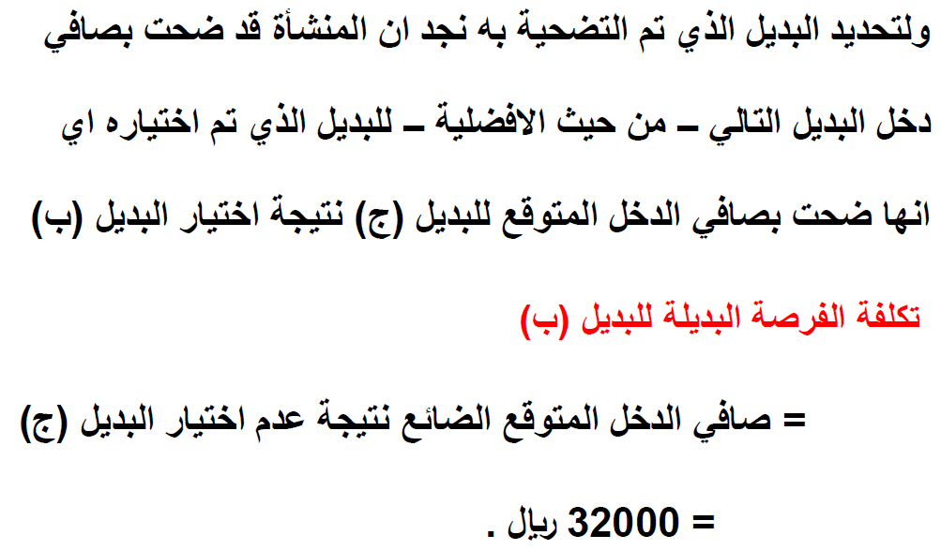
الزبده هي ان الفرصة البديلة مو اعلى شي موجود .. اللي بعده اللي هو ج هو اللي ضحينا فيه. يعني خذوها قاعدة لما تدورون تكلفة الفرصة البديلة اختارو الثاني بالافضلية وبس.

النوع الرابع والاخير

4-التكلفة الضمنية: يعني التكلفة اللي مادفعت الشركه فيها ريال
تمثل التكلفة الضمنية المبالغ المقدرة للاستفادة من خدمات أو مقابل منفعة ولم يترتب عليها تكبد المنشأة لنفقه فعلية حالية أو مستقبلية ويتضح من ذلك أن التكلفة الضمنية هي تكلفة مقدرة اعتمادا على الحالات السائدة خارج المنشأة أو تكلفة المثل فهي تكلفة مقدرة
لخدمات أو منافع حصلت عليها المنشأة دون أن تسبب تدفقا نقديا خارجا أو حتى دون أن ينشأ عنها التزام بقيمتها . وتحتسب التكلفة الضمنية اساسا بهدف تحقيق الدقة في المقارنات بين المنشآت المختلفة وايضا بهدف تحقيق الدقة في قياس وتحديد تكلفة الانتاج.

ولذلك فان التكلفة الضمنية هي بمثابة تكلفة الاستفادة من عناصر الانتاج المملوكة للمنشأة ، مثل الفائدة التي تحتسب على رأس المال المملوك لها ، والراتب الضمني للمالك نظير عمله في منشأته . وعلى الرغم من ان العرف المحاسبي لايعترف بتلك التكاليف ، نظرا لانه لا يترتب عليها انفاق نقدي فعلي ولا توجد مستندات تؤيد حدوثها ، الا انه عادة ما يتم الاعتراف بها في بعض التقارير الخاصة بهدف اتخاذ القرارات الادارية السليمة .

الزبدة : مثلا لو بشتري سياره وعندي خيارين يا اني اخذ قرض عليه فوايد من البنك او اني اشتريها من الحصاله اللي مجمع فيها المبلغ. قررت اشتريها من الحصاله عشان ما ادفع فوايد ( التكلفه الضمنيه هي الفوايد اللي كنت بدفعها لو خذت قرض يعني مافي سند مافي اوراق مافي شي)

هذي اللي اخذناه بالفصل

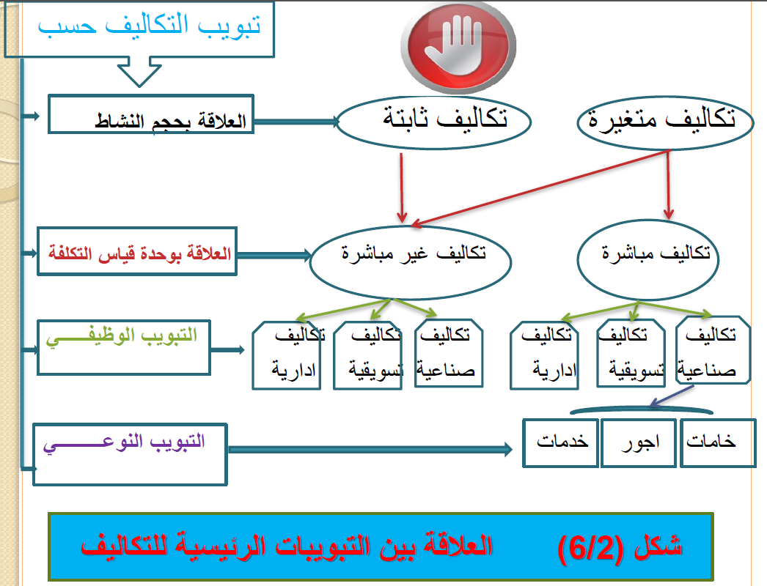

خلص الفصل الثاني بحمد الله اخيرا

